1) Aufgabenstellung:

Es wird die Datei mit Werten des Parameters Rauigkeitslänge z0 in Meter vorgegeben. Die Datenmatrix deckt ganz Deutschland ab. Das horizontale Gittermaß ist 100x100 m. Datengrundlage ist CORINE2006 in ETRS89/UTM 32N.
Als Steuerung dient eine ASCII-Datei (z.B.. mm_2012.dat) mit folgendem Aufbau:

st, stlon, stlat, distm
104320, 6.523752, 50.832055, 2000
. . .

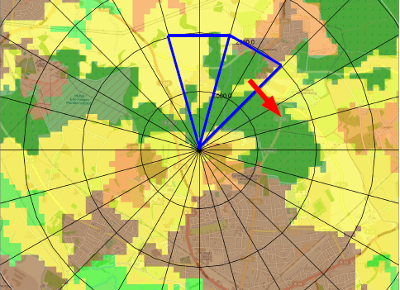
[st] ist eine Punktbezeichnung, die Koordinaten [stx], [sty] sind in dezimalen Geograden angegeben, die Distanz von diesem Punkt [distm] hat die Einheit Meter. Die Datei kann nur eine oder bis zu mehreren hundert Zeilen umfassen.
Wie in der Grafik zu sehen, soll eine Funktion erstellt werden, die je Steuerzeile ausgehend vom angegebenen Punkt [stlon], [stlat] einen 12-fach sektorierten Kreis erstellt mit dem Radius [distm]. Der Radius wird beträgt 1000, 2000 oder 3000m. Die Koordinaten der Steuerdatei werden zuvor in ETRS89/UTM 32N umgerechnet.
Der Sektor mit der ID 1 ist nord-zentriert. Für jeden der 12 im Uhrzeigersinn folgenden Sektoren soll das (arithmetische) Flächenmittel des Parameters z0 der Datenmatrix bestimmt werden. Das Ergebnis soll in eine ASCII-Datei geschrieben werden, die gegenüber der Steuer-Datei den Namenszusatz „_out“ erhält (mm_2012_out.dat) .
st, isect, sectz0
104320, -1, 0.311
104320, 1, 0.435
104320, 2, 0.217

Bei dem Wert isect=-1 steht der Mittelwert über den gesamten Kreis. D.h. zusätzlich soll auch der Mittelwert des Gesamtkreises berechnet und unter isect=-1 abgelegt werden.
2) Beschreibung der Arbeitsschritte des Plugins

Laden der Steuerdatei und der Corine Datei

Die Steuerdatei (WGS84) wird als Textlayer geladen und on-the-fly im KBS ETRS89/UTM32 angezeigt. Die CORINE Datei wird als KBS ETRS89/UTM32 geladen.
Bestimmung der mittleren Rauhigkeit
Auf Basis der Werte [stlon], [stlat], [distm] wird die mittlere Rauhigkeit für den Gesamtkreis ermittelt. Hierzu wird die Funktion aus dem Plugin Weibullanalyse angepasst.
Sektorgemittelte, gewichtete Rauhigkeit

Für einen 12-fach-sektorierten Kreis (Durchmesser vorgegeben) soll je Sektor das Flächenmittel von z0_m gebildet werden und mit je einem Wichtungsfaktor (steht in noch nicht vorliegender Datei) multipliziert und gemittelt werden. Soll/Kann es noch in die Steuerdatei integriert werden?

Zu jedem Datensatz einer Wetterstation gehört ein Wert „Anemometerhöhe“. Aus dieser resultiert der Radius, der für die Mittelung anzusetzen ist (sog. Lauflänge).

Jede Station verfügt über eine Windverteilung in 12 Windrichtungssektoren. Jedem Sektor ist eine Häufigkeit zugeordnet. Diese Häufigkeiten werden zur Wichtung auf die Mittelwerte der Sektoren angewendet.

Die Datengrundlage zu Mittelung und Wichtung kann mit einer strukturierten Datei eingelesen werden. Allerdings ist auch die Eingabe der Werte möglich.

Hierzu wird die Funktion aus dem Plugin Weibullanalyse erweitert.
Ausgabe ins CSV Format
Die Werte [st], [isect] und [sectz0] werden in eine ASCII Datei exportiert.

3) Schätzung von Zeitaufwand und Kosten

Aufwand  (Personentage) | Leistung | Preis  (Euro)
1 | Aufbau des Plugins, Laden der Steuerdatei und des Rasters. Support von On-The-Fly Transformation. | 480,00 | €
2 | Berechnung des mittleren Rauigkeitswert für den Gesamtkreis an mehreren Standorten. Wichtung auf Basis der Windverteilung. | 960,00 | €
4 | Berechnung der mittleren Rauigkeitswerte für 12 Sektoren an mehreren Standorten. Wichtung auf Basis der Windverteilung. Ausgabe als ASCII-Datei | 1920,00 | €
1 | Testen des Plugins | 480,00 | €
8 | Summe | 3.840,00 | €
 | MWST (19%) | 729,60 | €
 | Gesamtbetrag | 4569,60 | €

